---nuestra
LA CARIDAD DE LOS NECESITADOS

Así dice el Señor:

“Pues no faltarán pobres en esta tierra; por eso te doy yo este mandamiento: debes abrir tu mano a tu hermano, a aquel de los tuyos que es indigente y pobre en tu tierra.” Deuteronomio 15,11

Ya llega el mes de Octubre y muchos de nosotros nos preparamos a planchar el habito, el cordón, el sahumerio, la insignia y también nos arreglamos el cabello para lucir bien en las procesiones y sobre todo en las fotos. Pero es esa la preparación que realmente debemos hacer? O debemos de prepararnos de otra manera, que tenga un mayor alcance y sobre todo dentro de nuestra espiritualidad y de ayuda al prójimo. Porque mejor reflexionamos un poco y nos entusiasmamos planificando alguna actividad que nos permita ayudar a tantos necesitados que hay en nuestro país………
“Y por eso quien tiene bienes materiales y ve a su hermano pasando necesidad y le cierra el corazón no permanece en el amor de Dios”…
Porque no pensamos en tantos niños con sida, quemados, sin ropa, enfermos de drogas, huérfanos y quizás con lo poco que se ayude, logremos poner una carita feliz a toda esa niñez que sufre los embates de nuestra sociedad…..
“Aquel, pues, que sabe hacer el bien y no lo hace, comete pecado.” Santiago 4,17
Por favor, hablemos, acordemos y trabajemos que eso nos traerá la serenidad y paz que tanto buscamos y que no logramos encontrar.
No seamos como el rico, indolente ante las necesidades de nuestros hermanos, sino que le veamos como realmente es, como nuestro hermano que nos necesita. ¿Cuántas veces vemos responder a los pobres con grosería? ¿Cuántas veces oímos o incluso nosotros mismos les decimos: " ¡Pero ya te di ayer!", "¡¡¡¿¿¿Otra vez ???!!!". ¿Es que acaso cuando nuestros hijos nos piden comida le respondemos: "¡Pero ya comiste ayer!, ¿Otra vez?"? ¿Es que acaso no tenemos hambre todos los días?
Es claro que ni los ricos pueden dar siempre, pero basta que oigamos a alguno decir que conoce a un mendigo que vive lujosamente y que tiene un carro último modelo para que cerremos el corazón a todo el que nos pide y pensemos: "¡Es un vago aprovechador!". De allí en adelante no importa si es un anciano, una viuda o un niño, ya todos son para nosotros, "unos vagos que no trabajan".
¿Es esta la actitud que Dios quiere de nosotros?

EL SENOR DE ESQUIPULAS

El referido Cristo, es una imagen de Jesús Crucificado, a la cual, millones de devotos de Centroamérica, le rinden culto desde hace más de 400 años en el templo católico que lleva el nombre de este pintoresco poblado. El adjetivo de “negro”, se debe a que con el paso de los años (según muchos, al humo de las velas), el color de la madera en que fue tallado el cristo, se fue tornando oscura, hasta adquirir el color negro de la actualidad.

La devoción por el Señor de Esquipulas ha trascendido fronteras hasta hacer de Esquipulas la ‘Capital Centroamericana de la Fe’ y también ha sido adoptada por católicos latinoamericanos residentes en Estados Unidos. Esta tradicional celebración del ‘Señor de Esquipulas’ se viene llevando a cabo anualmente en los diferentes condados de la ciudad de Nueva York. En este año, La Cofradía de Devotos del Señor de los Milagros de New York se harán presentes en la procesión que se llevara a cabo el día Sábado 12 de Septiembre en Jamaica, NY.

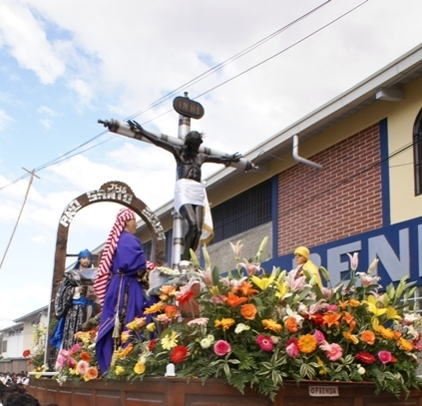

bO COFRADIA DE DEVOTOS DEL SEÑOR DE LOS MILAGROS DE NEW YORK
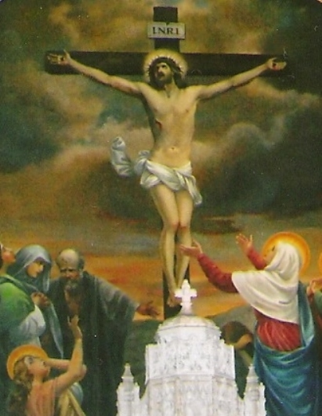
BOLETIN SEPTIEMBRE 2009

A partir del domingo 06 de Septiembre del 2009 empieza la misa semanal en español a la 1 p.m. en la Iglesia San Malaquías.
Los miembros de la Cofradía de Devotos del Señor de los Milagros de New York, nos sentimos muy complacidos con esta noticia, ya que iniciamos los servicios en español cada segundo domingo de cada mes, con nuestra misa en honor a nuestro Santo Patrón; haciendo notar la necesidad que había, para la comunidad local, de un servicio dominical en español. Esto lo comprobamos con la presencia de varios vecinos de la Iglesia, que se sorprendieron gratamente de poder contar con la misa en español.
“Ha sido una bendición para nosotros” nos comentan; por eso es tan importante asistir este y todos los domingos para ir dando presencia de nuestra comunidad así como de integrarnos a los diferentes grupos que ya existen en la Iglesia, extendiéndose ahora a los hispanoparlantes.
Por este motivo, continuamos invitando a todos, para que se integren al coro y ayuden a formar el grupo de lectores y ministros extraordinarios para dar relevancia a nuestras celebraciones.

“Entonces Pedro le dijo: “Nosotros lo hemos dejado todo para seguirte” Y Jesús contesto: “En verdad les digo: Ninguno que haya dejado casa, hermanos, hermanas, madre, padre, hijos o campos por mi causa y por el Evangelio quedara sin recompensa. Pues aun con persecuciones, recibirá cien veces más en la presente vida en casas, hermanos, hermanas, hijos y campos, y en el mundo venidero la vida eterna. Entonces muchos que ahora son primeros serán últimos, y los que son ahora últimos serán primeros” Mc 10, 28-31

Dios es amor, pero también
es justo, y su juicio caerá
sobre todos los que persisten
en andar en sus malos caminos.

